Загрузка библиотеки в 3Shape
Открываем программу 3Shape
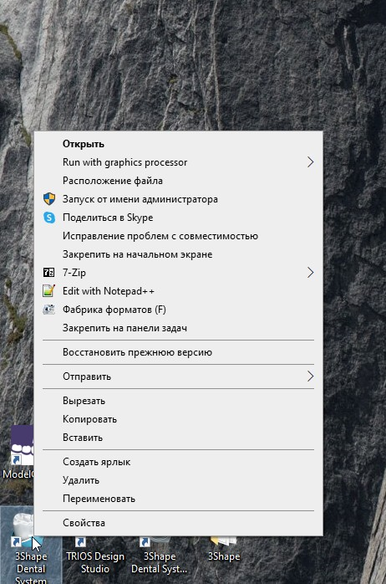
Нажимаем на иконку «гайки» настрайки
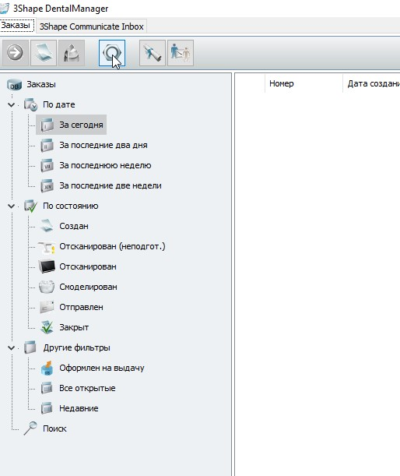

В разделе инструменты нажимаем «импорт экспорт»
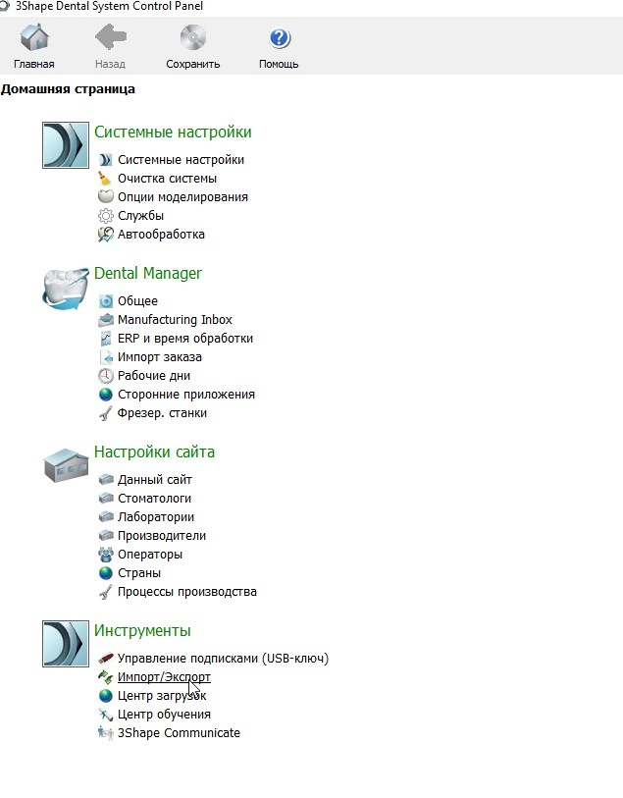
Нажимаем на «импорт метериалов»
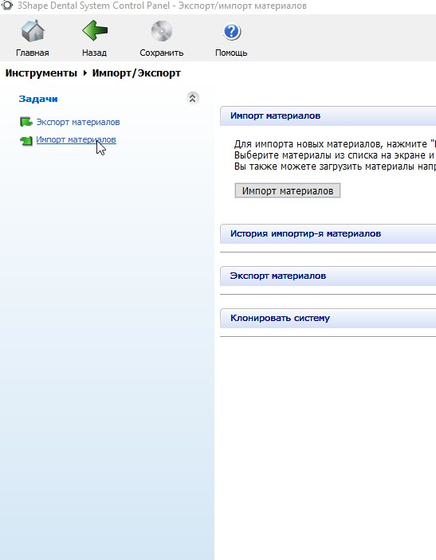
Открывается окно выбираете библиотеку и загружаете .
